## 

## **Projeto de PI - Documentação**

## **CacauFresh**

## **Monitoramento de Plantação de Cacau**

**Pesquisa e Inovação 2022/1**

|  |  |
| --- | --- |
| Nome Completo | RA |
| Breno Silva Galante | **01221082** |
| Fabiano Souza Cotrim | **01221075** |
| Gabriel Gomes Maximiano | **01221130** |
| Lucas Soares de Carvalho | **01212075** |
| Matheus Ferraz Oliveira | **01221033** |
| Willian Paternezi | **01221061** |

**Objetivo:**

Aumentar a produção de cacau em 10 a 40% (número de perdas devido a pragas).

**Justificativa:**

Em 1989 houve uma praga nas plantações de cacau (Crinipellis perniciosa), causador da doença conhecida como vassoura-de-bruxa. No mercado internacional, o preço da tonelada de cacau despencou. Enquanto no final dos anos 70 a tonelada era cotada em US$ 4.700, atualmente vale menos de um terço disso, cerca de US$ 1.500 (de acordo com Folha de São Paulo), na época o Brasil era o número 1 em exportação de cacau. Milhares de agricultores ficaram desempregados e com dívidas que perduram até hoje.

Buscamos com nossa tecnologia ajudar a evitar não apenas o causador da “vassoura de bruxa”, mas todas as outras pragas que tem maior proliferação em determinadas condições de umidade e temperatura, como a Tripes / Thripidae que tem maior multiplicação em momentos de seca e alta temperatura.

**Escopo****:**

Monitorar umidade e temperatura de plantações de cacau através dos sensores para prevenção de pragas.

**Diagrama da Solução:**

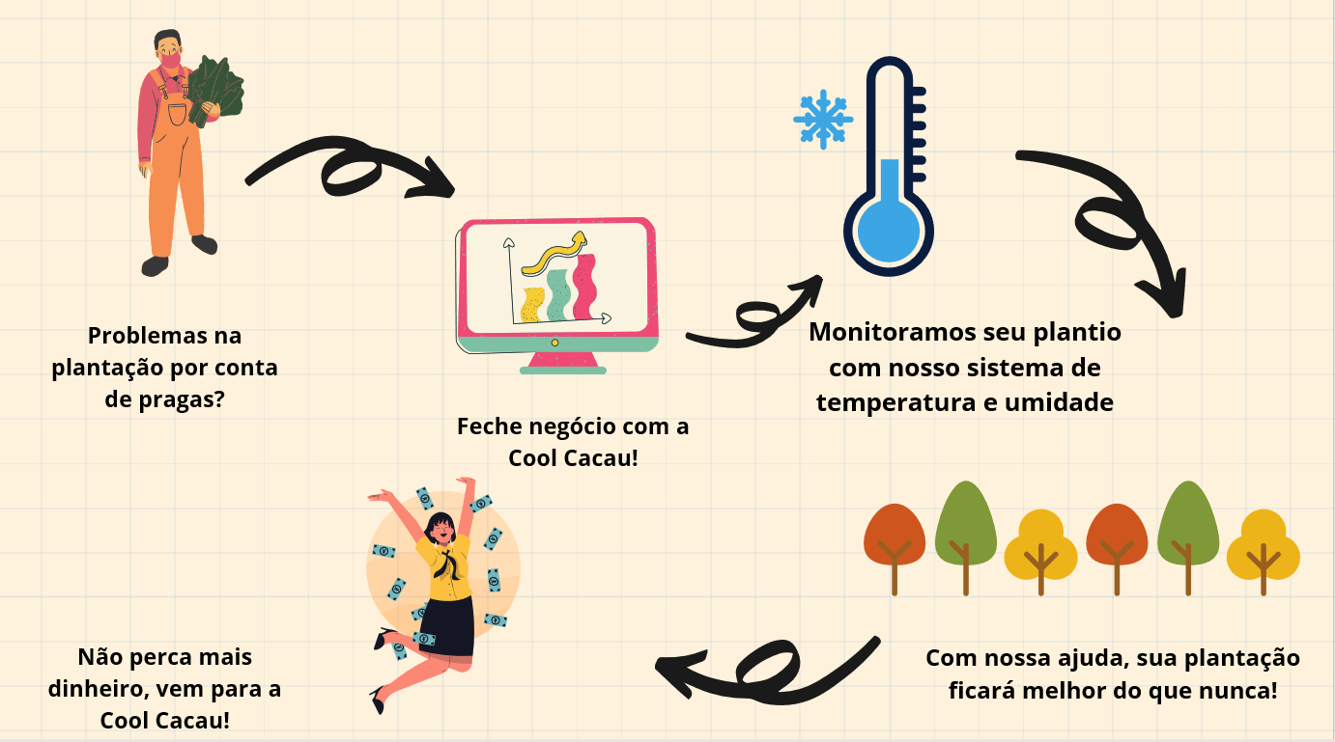

**Marcos do Projeto:**   
  
  
  
 Para que este projeto tenha um segmento, primeiramente haveria uma análise para ter uma perspectiva do tamanho da plantação do nosso cliente.  
 Após o resultado desta análise será necessário ir até o local para fazer a instalação dos nossos equipamentos de monitoramento da plantação.

**Análise Realização da Monitoramento**

**da local infraestrutura funcionando**

**Orçamento Armazenamento**

**E análise dos dados**

**Premissas e Restrições**

* No local será necessário acesso a redes de internet para registrar as análises;
* Um computador ou um notebook para que os dados sejam armazenados;
* Seja uma empresa/fazenda de plantação de Cacau;
* Será realizado um treinamento para os agricultores sobre o sistema;
* Rede elétrica próxima ao local;
* Apresentação 28/04/2022;
* Uso do Arduino;
* Simulador financeiro em HTML;
* Banco de dados no MySQL;
* Projeto atualizado no Github; ­­

**Planilha de Risco:**

|  |  |  |  |  |  |
| --- | --- | --- | --- | --- | --- |
| Risco | Impacto(i) | Probabilidade(P) | Nivel (I) * (P) | Ação | Como? |
| Um integrante faltar na sprint | 3 | 1 | 3 | Mitigar | Todos os integrantes estarem ciente de toda matéria do trabalho |
| Falha mecânica no Arduino | 3 | 2 | 6 | Evitar | Testando antes da apresentação para verificar se está funcionando |
| Configuração errada na Azure | 3 | 1 | 3 | Evitar | Bateria de testes para verificar se está tudo certo |
| Corromper Arquivo do projeto no GitHub | 3 | 3 | 9 | Mitigar | Realizar cópias de segurança |
| Algum integrante esquecer a fala em algum momento na apresentação | 1 | 1 | 1 | Mitigar | Todos saber todas as falas e partes do projeto |
| Alterar alguma parte do projeto sem o consentimento do grupo | 3 | 2 | 6 | Evitar | Qualquer atualização do projeto deve ser revisado e aprovado por todos |
| Falta de um "Push" para atualizar o projeto para a apresentação | 3 | 2 | 6 | Evitar | Antes da apresentação deve ser feita uma revisão da apresentação e dos entregáveis |

**Tabela de probabilidade e impacto**

|  |  |  |  |  |
| --- | --- | --- | --- | --- |
| IMPACTO |  |  |  |  |
| 3 | 3 | 6 | 9 |  |
| 2 | 2 | 4 | 6 |  |
| 1 | 1 | 2 | 3 |  |
|  | 1 | 2 | 3 | PROBABILIDADE |

**Equipe envolvida:**

* Nosso time CacauFresh: Breno Galante, Fabiano Souza, Gabriel Maximiano, Lucas Soares, Matheus Ferraz­­ e Willian Paternezi;
* Técnicos para a implementação e manutenção dos Sensores de monitoramento.

**Orçamento:**

* Custo seria entre 9 mil a 12,5 mil para a compra dos equipamentos, intalação no local e gerar todos os relatórios diários.
* Dentro destes valores buscamos os seguintes equipamentos necessários;
* Arduino;
* Sensor DHT11;
* Raspberry Pi 4 Computer Model B 4Gb RAM;
* Mão de obra deste a instalação até o monitoramento total.
* Mensalidade da assistência técnica.

**Sustentação:**

* A CacauFresh oferecerá uma assistência técnica para os agricultores para qualquer falha técnica de funcionamento do sistema.

**Bibliografia**

* <https://www1.folha.uol.com.br/fsp/1997/7/27/dinheiro/18.html#:~:text=Paulo%20%2D%20Crise%20do%20cacau%20desemprega,BA%20%2D%2027%2F7%2F1997&text=Pelo%20menos%20250%20mil%20pessoas,partir%20do%20final%20de%201989>
* <https://maissoja.com.br/para-cientistas-de-10-a-40-da-producao-agricola-e-perdida-pelo-ataque-de-pragas-e-doencas/>